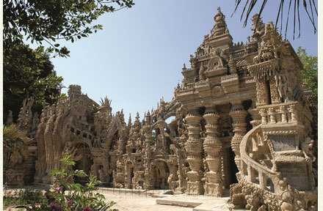
PALAIS IDÉAL ET NOIX

MARDI 31 MAI 2022 JOURNÉE ENTRE SUD GRESIVAUDAN ET DRÔME
Rendez-vous à 7h45 place du village devant l’épicerie à Confort pour un départ à 8h00 et 8h10 à Montanges, parking de la salle des fêtes.
En route vers Vinay (38) pour la visite du Grand Séchoir qui se trouve au pied du Vercors. Ferme contemporaine abritant un musée de la noix où l’on pourra découvrir les caractéristiques du séchoir traditionnel. La ferme est entourée d’un parc paysager où sont implantés des noyers du monde entier. La visite se terminera par une dégustation de 4 délices... aux noix !
Déjeuner « Vinois » au restaurant L’Atalante avec la noix dans tous ses états...
Apéritif maison
Terrine maison aux noix, foies de volailles et condiments variés
Bouquet de salade verte, au vinaigre de noix
Grillade de porc marinée grillée au feu de bois, sauce aux cèpes
Pommes de terre en robe des champs et légumes vert
Saint Marcellin affiné et noix concassées
Gâteau aux noix et glace Chartreuse
Vin et Café

Après le repas, vers 14h00, en route vers Hauterives (26) pour la découverte du palais idéal du facteur cheval.
Lieu insolite unique au monde, le palais a inspiré les artistes durant plus d’un siècle. Classé aux monuments historiques et tout droit sorti de l’imagination vagabonde d’un facteur de campagne. Un jour d’avril 1879, au retour de sa tournée, Ferdinand Cheval bute sur une pierre si bizarre qu’il décide de la conserver pour créer un « temple de la nature ». Il consacrera 33 années de son existence à modeler le palais nuit après nuit.
Vers 17h00 il sera temps de prendre le chemin du retour en direction de notre chère vallée…
Une participation financière par chèque à l’ordre de « Seyssel cars » est à joindre avec la réponse :
- 65 euros pour les personnes extérieures.
Si vous souhaitez avoir plus de renseignements, veuillez contacter Claude au 06 87 45 03 73

Pour la bonne organisation de cette journée, merci de répondre au plus tard pour le 24 avril 2022 car nous ouvrons le voyage également aux communes de la vallée.
Toutefois votre inscription est prioritaire !

COUPON RÉPONSE A REMETTRE DANS LA BOÎTE AUX LETTRES DE LA MAIRIE DE CONFORT

Mr Mme ………………………………………………………participera(ont) à la sortie du 31 mai 2022
Nombre de personnes : …………………………………….. Participation : ……………………………………………….
Téléphone : ………………..……………………….. Adresse mail : ……………………….........................................
Chèque de………………………………………..…………….€, à l’ordre de Seyssel cars.

